**2021秋数字电路期中考试答案**

注意：本答案是本人和同学以及一些群友通过抄在手上等方法共同记忆下来的，或为我们当中该题满分者的答案，但难免有偏差，仅供参考。

1. 二进制：11001010.0，八进制：321.1，十六进制：CA.2
2. X=(0101)补，Y=(0111)补，X+Y=(1101)补=3，溢出；X-Y=(1110)补=-2，不溢出。
3. （10分）已知 ，求：
4. 真值表略。
5. L=m(2,4,5,6)=M(0,1,3,7)。
6. ~L=(~A+B)(~B+C)，注意是求L**反函数**的最简**或与**式。
7. （6分）A~BC+B~C。
8. 略。电路为摩尔型。画真值表有3分。
9. 注意两个触发器的CP端。

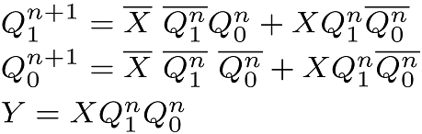

1. （15分）

|  |  |  |  |  |  |  |  |  |  |  |
| --- | --- | --- | --- | --- | --- | --- | --- | --- | --- | --- |
| a3 | b3 | e | e3 | f | y3 | y2~y0 | s | m3 | n3 | v |
| 0 | 0 | |a|+|b| | x | +1  |c| | 0 | e2~e0 | 0 | 0 | x | e3 |
| 1 | 1 | 1 | e2~e0 | 0 | 1 | x |
| 0 | 1 | +2  |a|-|b| | 0 | 0 | e2~e0 | 0 | 0 | x | 0 |
| 1 | 1 | f2~f0 | 1 | x | 1 |
| 1 | 0 | 0 | 1 | e2~e0 | 0 | 1 | x |
| 1 | 0 | f2~f0 | 1 | x | 0 |

卡诺图化简略，s、m3、n3、v各1分。

